PENINGKATAN PENJUALAN PADA PENGRAJIN IKAT TENUN DI DESA PARENGAN, KECAMATAN MADURAN, KABUPATEN LAMONGAN DENGAN E-COMMERCE BERBASIS WEB

Moh. Rosidi Zamroni^{1*}, Miftahus Sholihin², Siti Mujilahwati³, Azza Abidatin Bettaliyah⁴, Retno Wardhani⁵ Dan Erry Anggraini⁶
¹⁻⁶ Jurusan Teknik Informatika, Fakultas Teknik, Universitas Islam Lamongan
Jl. Veteran No. 53A Lamongan 62211.
*Email: rosidizamroni@unisla.ac.id

Abstrak
Kain tenun ikat menjadi ciri khas Dusun Parengan di Kecamatan Maduran Kabupaten Lamongan. Tidak ada produk pengganti, dan sulit untuk diduplikasi. Selama ini, prosedur pemasaran dilakukan secara manual dengan mengirimkan kain tenun ke daerah terdekat antara lain Surabaya, Bandung, dan Jakarata. Pengumpul atau pemborong akan mendistribusikan komoditas tersebut kepada pihak atau pelanggan lain setelah barang tiba di tempat tujuan. Pelaku UMKM ingin pemasaran mereka lebih luas dan tidak terlalu bergantung pada pengumpul atau pemborong. Memperluas pemasaran produk akan meningkatkan daya beli, yang akan berdampak pada perluasan daya produksi dan berkontribusi pada kesejahteraan masyarakat.
Penerapan teknologi informasi yang dapat dimanfaatkan UMKM secara efektif dan berkelanjutan merupakan strategi yang digunakan untuk menjawab permasalahan yang dihadapi UMKM di Desa Parengan, khususnya dalam hal pemasaran produk. Sistem yang dikembangkan berupa aplikasi jual beli online yang dikenal dengan Sistem Informasi Penjualan atau e-commerce. Manfaat menggunakan program e-commerce atau sistem informasi penjualan berbasis web antara lain dapat menjalankan bisnis tenun ikat secara cepat, efektif, dan efisien yang akan meningkatkan penjualan produk kain tenun ikat itu sendiri.

Kata kunci: Tenun ikat, UMKM, e-commerce

- PENDAHULUAN
Sebagian besar fundamental ekonomi masyarakat Indonesia dapat ditingkatkan dan diperkuat dengan memberdayakan usaha mikro, kecil, dan menengah (UMKM). Pemberdayaan UMKM bertujuan untuk meningkatkan daya saing dan kemandirian melalui pembinaan lingkungan yang ramah usaha, pemanfaatan ilmu pengetahuan dan teknologi, serta peningkatan skala ekonomi. Pemberdayaan UMKM juga dilakukan untuk meningkatkan kontribusinya terhadap peningkatan perekonomian, termasuk penciptaan lapangan kerja dan pengurangan kemiskinan. (Tim Kementrian Koperasi dan UMKM, 2015)
Menjamurnya usaha mikro, kecil, dan menengah (UMKM) dan kontribusinya terhadap penyerapan tenaga kerja merupakan indikasi semakin pentingnya mereka. Kualitas UMKM sendiri tidak meningkat seiring dengan pesatnya pertumbuhannya. Produktivitas yang rendah telah menjadi masalah tradisional bagi UMKM hingga saat ini. Banyak penyebab yang mengakibatkan kondisi ini, antara lain lemahnya kemampuan manajerial, organisasi, teknologi, dan pemasaran sumber daya manusia UMKM, serta lesunya kewirausahaan para pelaku UMKM. Selain produktivitas yang rendah, UMKM lebih tahan terhadap krisis, dan staf mereka dapat beradaptasi dengan perubahan di pasar.
Kerajinan kain tenun ikat merupakan salah satu industri mikro, kecil, dan menengah yang sedang berkembang. Nenek moyang masyarakat mewariskan kerajinan ini kepada generasi sekarang. Kerajinan ini hadir hampir di mana-mana di Indonesia, dan bervariasi tergantung di mana ia dibuat. Biasanya, kain tenun dibuat untuk melengkapi ritual upacara termasuk yang menghormati kelahiran, pernikahan, dan kematian. Ini juga berfungsi sebagai bentuk pakaian tradisional. Kain tenun saat ini juga dapat memberikan dukungan interior yang indah.
Terdapat sentra industri tenun di Kabupaten Lamongan. Tepatnya di Desa Parengan, Kecamatan Maduran, Kabupaten Lamongan. Sedikitnya 30 unit industri pembuatan tenun ikat yang sebagian besar telah beroperasi secara turun temurun berada di desa ini. Sedikitnya 3000 orang dipekerjakan oleh industri tenun ikat di desa Parengan ini(Badan Pusat Statistik Kabupaten Lamongan, 2022).
Belum ada produk substitusi dari tenun ikat di Desa Parengan, Kecamatan Madura, Kabupaten Lamongan, yang memiliki keistimewaan dan orisinalitas tersendiri. Selain itu, tenun ikat, yang menjadi dasar pembuatan pakaian, diproduksi sesuai tradisi. Kain ikat dibuat secara handmade dengan menggunakan peralatan tradisional. Selama ini, prosedur pemasaran dilakukan secara manual dengan mengirimkan kain tenun ke kota-kota terdekat antara lain Surabaya, Bandung, dan Jakarata. Pengumpul atau kontraktor kota akan mendistribusikan komoditas tersebut kepada pihak atau pelanggan lain setelah mereka tiba di tempat tujuan. Pelaku UMKM ingin pemasaran mereka lebih luas dan tidak terlalu bergantung pada kontraktor atau pengumpul. Jika pemasaran produk dapat dikembangkan maka akan meningkatkan daya beli yang akan berdampak pada peningkatan daya produksi dan juga dapat menguntungkan pelaku UMKM secara keseluruhan.
Untuk menjawab tantangan yang dihadapi UMKM di Desa Parengan, khususnya dalam hal pemasaran produk, sangat penting untuk memanfaatkan kemajuan teknologi informasi yang dapat dimanfaatkan secara maksimal dan berkelanjutan oleh UMKM sebagai mitra. Sebuah program berbasis web untuk pembelian dan penjualan dikembangkan, yang disebut sistem informasi penjualan atau e-commerce. Dengan penggunaan aplikasi ini, sektor kain tenun dapat berjalan dengan cepat, efektif, dan efisien. Produk juga dapat dikirim secara internasional tanpa bantuan kolektor.

- METODOLOGI
Tindakan yang diambil untuk memulai menjalankan penelitian ini adalah menyusun metodologi. Gambar 1 berikut ini adalah tindakan yang dilakukan untuk mencapai tujuan penelitian ini.
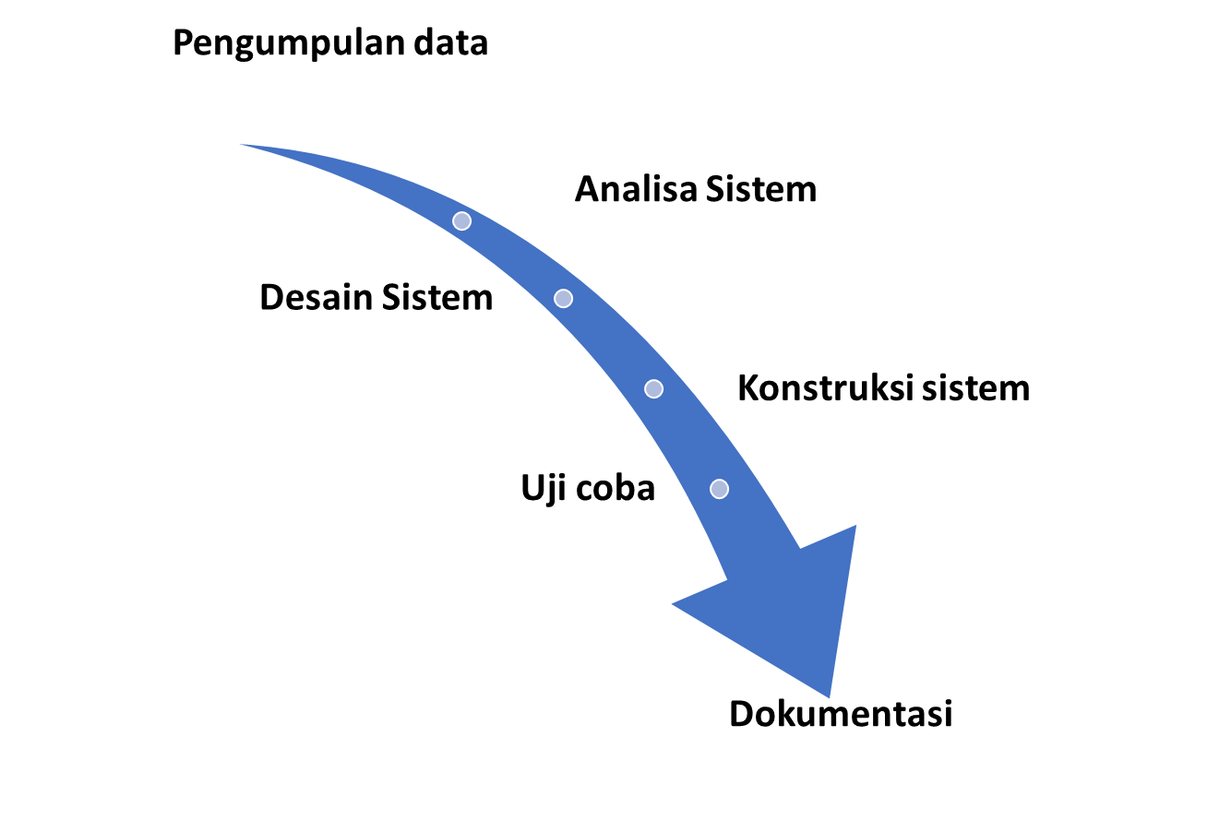

Gambar1. Alur proses penelitian
  - Pengumpulan data
Pengumpulan data dilakukan untuk mengidentifikasi masalah yang perlu diteliti atau jika peneliti ingin mendapatkan informasi yang lebih detail dari responden (Kristanto, Wahyuningtyas and Prasetya, 2017) . Untuk mengetahui operasional bisnis yang berlangsung saat ini dengan wawancara.
Penulis dari penelitian ini mengajukan pertanyaan berikut kepada pemilik pengerajin tenun:
- Bagaimana sistem penjualan yang diterapkan saat ini?.
- kemana saja produk sudah dipasarkan.
- berapa keuntungan yang diperoleh per bulannya.
  - Analisa sistem
Selama ini, prosedur pemasaran dilakukan secara manual dengan mengirimkan kain tenun ke kota-kota terdekat antara lain Surabaya, Bandung, dan Jakarata. Pengumpul atau kontraktor kota akan mendistribusikan komoditas tersebut kepada pihak atau pelanggan lain setelah mereka tiba di tempat tujuan. Pelaku UMKM ingin pemasaran mereka lebih luas dan tidak terlalu bergantung pada kontraktor atau pengumpul. Jika pemasaran produk dapat dikembangkan maka akan meningkatkan daya beli yang akan berdampak pada peningkatan daya produksi dan juga dapat menguntungkan pelaku UMKM secara keseluruhan.
Jika sistem dipasarkan secara online dengan sistem informasi penjualan, maka jangkauan pasar akan lebih meluas, dan jika pemasaran meluar sudah pasti akan meningkatan produksi dan pendapatan(Rakanita, 2019).
  - Desain sistem
Proses berjalannya sistem akan digambarkan dalam bentuk DFD. Di dalam Gambar 2 di jelaskan secara global dalam bentuk diagram Konteks. Terdapat 3 tipe user yaitu (1) Admin, (2) Pengunjung, (3) Customer. Setiap customer memiliki hak akses yang berbeda-beda.

Gambar 2. Diagram konteks

Setiap detail proses dijelaskan dalam Gambar 3, dimana dalam sistem ini terdapat 8 proses yaitu; (1) Registerasi, (2) Login, (3) pengolahan data user, (4) pengolahan sistem, (5) pengolahan data master, (6) pengolahan data transaksi, (7) pelaporan, (8) pencarian.

Gambar 3. Data flow diagram

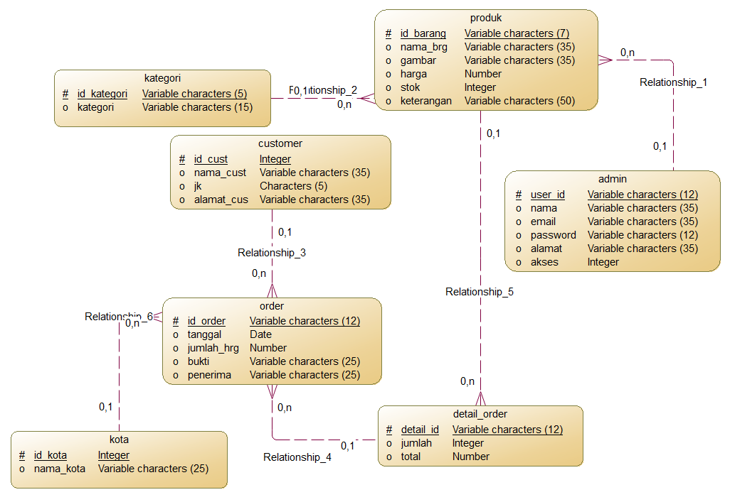
Gambar 4. Conseptual data model
Pemodelan data konsep yang diperlihatkan pada Gambar 4 merupakan rancangan data relasioanal yang akan dipakai dengan penjelasan kardinalitas disetiap relasinya.
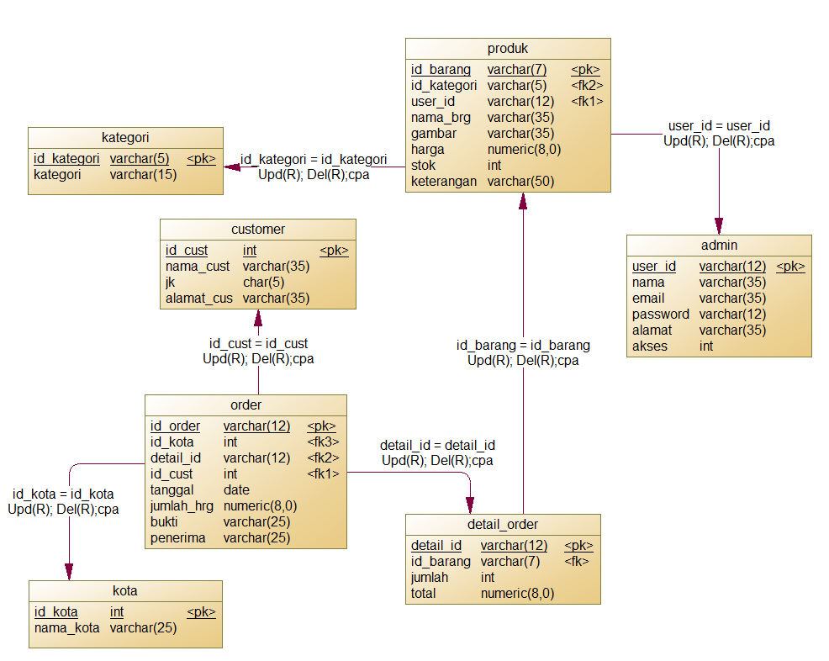
Gambar 5. Physical data model

Gambar 5 diatas merupakan database hasil generate model data konsep sebelumnya pada Gambar 4. Di dalam PDM ini sudah diperlihatkan relasi data antar tabel. Dimana setiap Foreign key sudah terdistribusi ke masing-masing tabel relasinya. Hasil generate PDM ini lah yang akan dipakai didalam database sistem ini.

  - Konstruksi sistem
Setelah pembuatan desain sistem, pengerjaan antarmuka pengguna akan dilanjutkan, dengan mempertimbangkan hal-hal yang sesuai dengan E-Commerce seperti warna, konsep web, font, filosofi, tata letak latar belakang, lama proses (Loading Time), fungsionalitas (Fungsionality), aksesibilitas (Accesibility), interaktivitas (Interactivity), desain visual (Graphic Design), dan sebagainya. Biasanya, perangkat lunak Dreamweaver digunakan untuk membuat desain antarmuka.
  - Uji coba
Pengujian dilakukan pada aplikasi sebagai bagian dari proses pembuatan aplikasi. Pada saat ini, sistem yang sudah jadi akan dievaluasi. Evaluasi membandingkan hasil yang dicapai dengan keunggulan strategi dan membandingkannya dengan kebutuhan pengguna. contoh tesa
Contoh pengujian :
1. Melakukan ujicoba pembelian produk
2. Validasi Pembayaran
3. Lihat Laporan Penjualan

- HASIL DAN PEMBAHASAN

Penelitian ini dilakukan pada toko Paradila, toko ini merupakan tempat menjual tenun ikat hasil produksi UMKM yang ada di desa Parengan, Kecamatan Maduran, Lamongan. Penelitian dilakukan dengan observasi dan wawancara baik itu sebelum dan setelah penggunaan teknologi e-commerce oleh Toko Paradaila. Temuan lapangan menunjukkan bahwa ketika proses pemasaran e-commerce terbatas pada tingkat lokal, pemrosesan transaksi tertunda dan tidak ada peningkatan omset sebagai hasilnya.
Ketika Paradila Stores kini memiliki sistem e-commerce, strategi pemasarannya jauh berbeda karena kini menjangkau lokasi di luar Lamongan, Surabaya, Bandung, dan Jakarta yang sebelumnya sudah terjangkau. Selain itu, proses transaksi berjalan dengan cepat dan sukses. Transaksi yang sebelumnya hanya dapat dilakukan pada jam kerja, kini dapat dilakukan kapan saja, baik siang maupun malam, berkat penggunaan sistem e-commerce.
Penjualan tenun ikat pada Toko Paradila sebelum dan sesudah menggunakan sistem e-commerce mengalami peningkatan. Penjualan kain tenun ikat rata-rata 850 per bulan tanpa menggunakan sistem e-commerce. Sementara itu, penjualan sistem e-commerce naik menjadi 1.200 setiap bulannya. Berdasarkan temuan tersebut, penggunaan sistem e-commerce memiliki pengaruh yang signifikan terhadap pertumbuhan penjualan bagi UMKM Tenun Ikat.
Melalui pemanfaatan teknologi informasi berupa toko online, UMKM dapat memperoleh sejumlah manfaat. Manfaatnya antara lain: (a) mengurangi jarak antara pelaku usaha dengan klien; (b) memperluas jangkauan pasar yang tidak terbatas; (c) memperluas jaringan asosiasi bisnis; dan (d) meningkatkan efisiensi yang akan mengurangi biaya. Dengan memanfaatkan sistem e-commerce, UMKM dapat membidik pasar global atau fokus pada segmen pasar tertentu.
Jika UMKM sudah menggunakan platform e-commerce, mereka dapat dengan mudah menyesuaikan produk yang mereka sediakan dan dengan cepat menginformasikan kepada pelanggan.
E-commerce mendukung dan memungkinkan aktivitas pembelian sederhana bagi klien. Pelanggan akan menghemat banyak waktu dengan menggunakan e-commerce daripada melakukan pembelian offline. Dalam hubungan dengan mitra bisnis, e-commerce membantu meminimalkan inefisiensi rantai pasokan dan mencegah keterlambatan pengiriman.

- KESIMPULAN
Berikut adalah beberapa kesimpulan yang dapat diambil dari hasil observasi yang dilakukan di UMKM Toko Paradila.
1. Dengan memanfaatkan sistem informasi, khususnya sistem e-commerce, penjualan meningkat dibandingkan ketika tidak ada sistem e-commerce yang digunakan.
2. Transaksi dapat diselesaikan dengan cepat dan efisien.
3. Pelanggan dapat membeli produk dimana saja dan kapan saja.
4. Sejak mengadopsi sistem e-commerce, penjualan meningkat; dari 850 per bulan sebelum sebelum penggunaan e-commerce hingga saat ini meningkat menjadi 1200 per bulan.

DAFTAR PUSTAKA

Tim Kementerian Koperasi dan UMKM 2015, RENCANA STRATEGIS KEMENTERIAN KOPERASI DAN USAHA KECIL DAN MENENGAH REPUBLIK INDONESIA TAHUN 2015 – 2019
Badan Pusat Statistik Kabupaten Lamongan (2022). Available at: https://lamongankab.bps.go.id/publication/2022/02/25/d3f0899a9556ead87c8082db/kabupaten-lamongan-dalam-angka-2022.html (Accessed: 13 September 2022).
Kristanto, W., Wahyuningtyas, E. and Prasetya, N.I. (2017) ‘PENERAPAN E-COMMERCE UNTUK PENJUALAN FURNITURE PADA UD. TUNGGAL SAUDARA’, p. 10.
Rakanita, A.M. (2019) ‘PEMANFAATAN E-COMMERCE DALAM MENINGKATKAN DAYA SAING UMKM DI DESA KARANGSARI KECAMATAN KARANGTENGAH KABUPATEN DEMAK’, JURNAL EKBIS, 20(2), pp. 1280–1289. Available at: https://doi.org/10.30736/ekbis.v20i2.237.

